«РЕКЛАМА И ФИЗИКА»

Аннотация
Цель данной работы – показать интересные способы запоминания сложных физических понятий и формул с помощью мнемонических фраз.

Многие века учителей мучает один вопрос: что такое ученик? Сосуд, который надо наполнить, или факел, который надо зажечь?
Истина, как обычно, находится посередине. Прекрасно, когда ваш ученик умеет пользоваться книгой, знает, как и где найти интересующую его информацию, когда он сообразителен и имеет хорошо развитое логическое мышление. Но в процессе обучения учащийся обязательно должен запомнить и огромное количество каких-то конкретных сведений. Если он этого не сделает, то процесс познания нового или решения задачи чрезвычайно замедлится: за каждой мелочью придется лезть в справочник, вычислять что-то на калькуляторе. Информация для запоминания на уроках физики очень много, поэтому полезно для облегчения процесса обучения научить школьников пользоваться мнемоническими правилами.
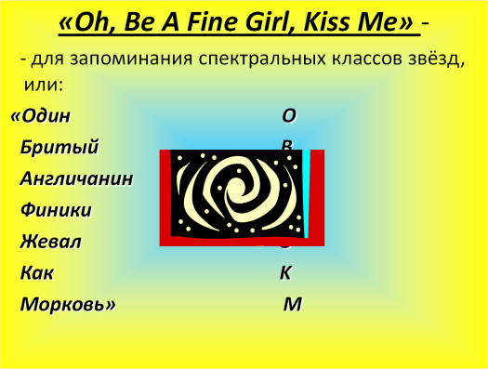
Мнемонических правил много. Мнемоника введена Пифагором Самосским. Реклама – это тоже мнемоническое «правило».Многократное повторение какого-либо набора слов, музыкальная фраза и другие приемы способствуют запоминанию названия товара или фирмы.
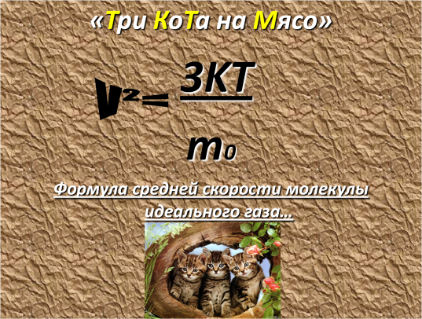
1.Есть такие правила и в точных науках. Широко известны выражения: «Каждый ОхотникЖелает Знать Где Сидит Фазан».

2.Или «Один Бритый Англичанин Финики Жевал Как Морковь»- для запоминания спектральных классов звезд

«Три Кота на Мясо» - для запоминания формулы скорости молекулы газа.

Представляется важным приучить учащихся использовать мнемонические правила и, главное, самим их придумывать. Надо только ученикам, как ими пользоваться, определяя ключевое слово.
Например:
3.Учащиеся постоянно спрашивают, что означают дольные приставки «микро», «микро» и другие.
Здесь ключевое слово - три. Показатели степени этих приставок отличаются друг от друга как раз на три. Теперь на вопрос о приставках можно прочитать этот стишок. Рано или поздно ученики запомнят ситуацию, в которой надо вспомнить о баранах, и вопросы прекратятся
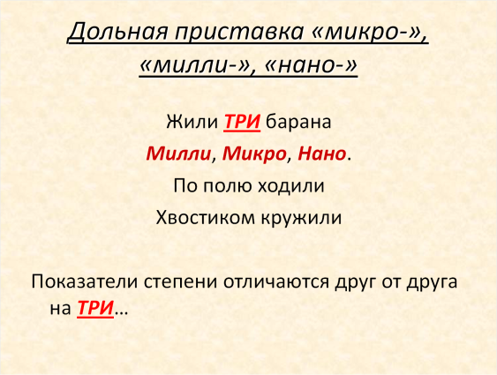
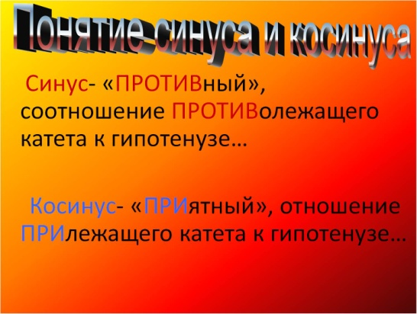
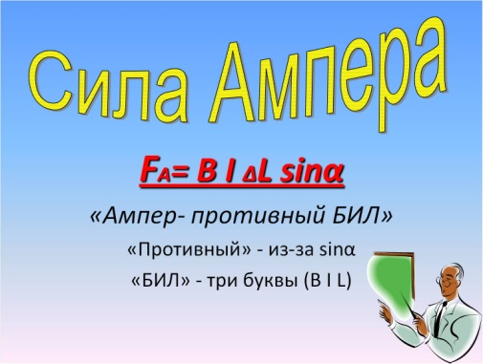
4.При решении задач по механике в 9-м классе часто приходится пользоваться понятиями синуса и косинуса углов. Я спрашиваю вкрадчивым, располагающим к откровенности тоном: «Скажите честно, синусы- противные?». Обязательно кто-то ответит, что противные. Тогда только остается посоветовать запомнить это, произнести слово противные несколько раз, налегая голосом на часть ПРОТИВ и запомнить что синус – это отношение ПРОТИВолежащего катета к гипотенузе. Далее, развивая правило, сообщаю ученикам, что косинус – это не синус, а значит, он уже не противный, а приятный,- соответственно отношение ПРИлежащего катета к гипотенузе. Можно посоветовать придумывать аналогичное правило для тангенсов и котангенсов углов.
5.Чтобы запомнить формулу для нахождения силы Ампера, можно выучить фразу «Ампер- противный Бил». «Противный» из-за синуса, «Бил»- три буквы в формуле. Рекомендуя это правило, нужно принять меры к тому, чтобы негативная характеристика не перешла на личность Андре-Мари Ампера, который был великим ученым и достойным человеком. Для этого на уроке показывается портрет ученого в учебнике и дается историческая справка. Сила Ампера изучается в 9 классе, когда ученики уже стали достаточно взрослыми, чтобы отличить нелепую фразу от характеристики ученого.Или Федор бил синус

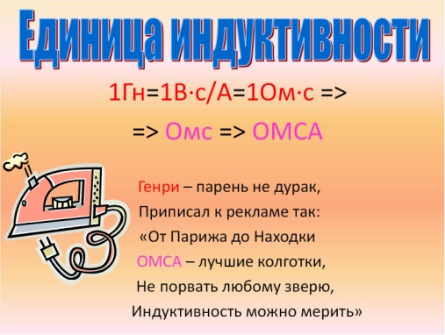
6. Воспользовавшись торговой рекламой, вот, например, как можно облегчить запоминание наименования единицы индуктивности:
1 Гн = 1 В с/А = 1 Ом с
Договариваемся, что для упрощения действий при решении задач достаточно получить наименование Ом с, чтобы сразу обозначить Гн. Далее следует правило для запоминания.
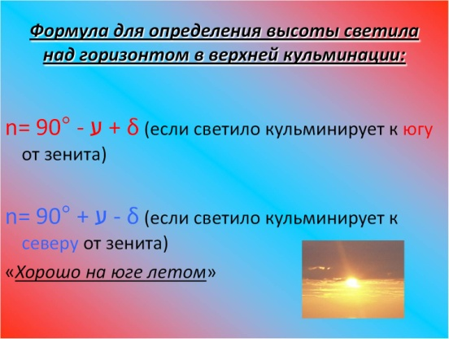
7. Можно предложить такой метод запоминания: заучить что- то одно, а об аналогичном догадаться по аналогии.
Формулы отличаются только знаками. Если выучить одну (например, первую) формулу, то легко вспомнить и вторую. Остается только связать первую формулу с условием (кульминация к Югу от зенита).
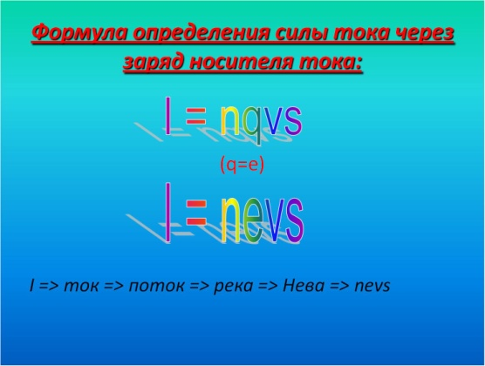
8. В курсе 10 класса рассматривается формула для определения силы тока через заряд носителя тока :
I = nqvS
Ее следует выучить. Предлагается записать ее для случая, когда носителем тока является электрон (q=е, то есть I = nеvS). Далее следует цепочка:

9. Физика и лирика.
Чем меньше женщину мы любим,
Тем легче нравимся мы ей!..
А.С.Пушкин «Евгений Онегин» гл. 4 строфа 1
В проводнике М ток I
В проводнике Ж индуцируется
нарастает (или проводник Мток I противоположногоприближается) направления

ПРОТИВОПОЛОЖНЫЕ ТОКИ ОТТАЛКИВАЮТСЯ
Проводник М
Проводник Ж
«Ах, оставьте, оставьте!»

В проводнике М ток I
В проводнике Ж индуцируется
убывает (или проводник Мток I того же направленияудаляется)
ПАРАЛЛЕЛЬНЫЕ ТОКИ ПРИТЯГИВАЮТСЯ
Проводник М
Проводник Ж
«Куда, куда вы удалились?»

В этом заключается закон индукции в формулировке А.С.Пушкина.
Без комментариев ясно, как был прав поэт.
10.Лабораторная работа «Проверка закона Ома и вычисление работы электрического тока» в стихотворно-песенной форме
Вам сегодня на уроке
Надо многое понять.
Электрические цепи
Снова нужно собирать.
Измерять в них напряженье,
Силу тока измерять,
Вычислять сопротивленье
И таблицу заполнять.
Цепь сейчас мы соберем.
Выпрямитель все берем,
Провода и амперметр,
Ключ, резистор и вольтметр.
Лампу тоже все берите,
В круг приборы разместите.
Вольтметр в сторону убрать!
Из приборов круг создать,
В клеммы провода зажать,
Ключ разомкнутым держать!
(Проверяю схемы и повторю.)
Ваши цепи посмотрю и еще раз повторю.
Чтоб все верно подключить,
Надо быстро повторить,
Твердо знать всем, следовательно,
(все вместе) амперметр
Включается последовательно!
«Плюс» источника берем,
К клемме плюсовой ведем
Амперметра, и тогда
Электроны , как вода,
В одну сторону бегут
И приборам ток дают.
Цепи можно замыкать,
Показания снимать.
Силу тока измерять.
Сколько в лампочке ампер?
Скажет Саша, например!
(Саша отвечает)
А теперь вольтметр берем,
В клеммы провода зажжем.
Как включается вольтметр?
Скажет Юля, например!
Юля- параллельно!
Вот свободные концы.
Все их взяли? Молодцы!
К клеммам лампы подключили!
Схему эту выучи!
А теперь всю цепь проверьте.
Напряжение измерьте,
Показания снимите
И в таблицу занесите!
Зная ток и напряженье,
Вычисляй сопротивленье.
Применяя закон Ома,
Что учили все вы дома!
Время каждый засечет,
Сколько в схеме ток течет.
В двух колоночках подряд,
Но в таблицу занесите
Лишь конечный результат!
Вычислять все подряд
Там же формулы писать.
Не забудьте единицы
Измеренья указать.
Схему тоже начертите.
Направленье укажите
Силы тока в схеме той.
И, оформив, запишите
Все задание домой.
Потом цепи разберите,
Аккуратно все сложите.
Скоро будет уж звонок,
И закончится урок
Цепи быстро разберите,
Аккуратно все сложите.
Мне тетрадки все сдавайте,
Урок окончен. Отдыхайте!
11.Запоминание порядка планет (от Солнца и к Солнцу): Плутон, Нептун, Уран, Сатурн, Юпитер, Марс, Земля, Венера, Меркурий.
1) Планеты Нетрудно Упомнить Самому Юному Малышу, Зная Венеру, Меркурий;
2) Между Волками Зайчишка Метался, Юркнул, Споткнулся, Упал- Не Поднялся;
3)Можно Вылететь За Марс Ювелирно Свернув У Нашей Планеты;
4) Медвежонок Ветчину Закусил Малиной, Юркий Суслик Утащил Ножик перочинный;
12.Три закона Ньютона
1) Не пнешь – не полетит;
2) Как пнешь- так и полетит;
3) Как пнешь – так и получишь.
13.Закон электролиза Фарадея
Масса Кита – m=kIt
14.Архимедова сила
РоЖа -Во!
Тело, впернутое в воду,
Выпирает на свободу.
С силой выпертой воды
Телом, впернутым туды.
15.Как находить неизвестную величину из формул

Я=ЛЮБЛЮ ВАС
= 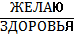 Я х ЗДОРОВЬЕ=ВСЕМ х ЖЕЛАЮ

Не следует бояться нелепости правил. Это не понятия, поэтому не стоит предъявлять к ним очень высоких требований. Как показывает опыт, чем нелепее фраза, тем почему- то она лучше запоминается.
Правила можно придумывать в огромном количестве, и это прекрасно могут делать сами ученики. Если хочешь облегчить себе процесс обучения- сделай это ! Учителю надо только показать на нескольких примерах, как это делается. Тогда ученик превратиться из «сосульки» в «факел» даже в таком рутинном деле. Как зубрежка.

